УДК 681.518
Н.В. Андреянов
(г. Казань, КНИТУ-КАИ им. А.Н. Туполева)

Распознавание интересующих объектов в воздухе с помощью метода Виолы Джонса

Recognition of objects of interest in the air using the Viola Jones method
В статье приводятся результаты распознавания объектов с помощью метода Виолы Джонса. Так же формируется вывод по примененному методу.
The article presents the results of object recognition using the Viola Jones method. The conclusion is also formed according to the applied method.
Ключевые слова: компьютерное зрение, автоматизированные информационные системы.
Keywords: computer vision, automated information systems.
В настоящее время широко применяются беспилотные аппараты. Важной чертой данных аппаратов является отсутствие человека на борту. Говоря про беспилотные летательные аппараты, можно сказать, что они способны долгое время находиться в воздухе, следовательно, совершать полёты на большие расстояния, нести различную полезную нагрузку, обрабатывать и передавать данные полученные всевозможными системами, внедренными в данный аппарат. Эффективность выполнения поставленных, перед беспилотным летательным аппаратом задач зависит от точности и отлаженности алгоритмов, систем установленных на беспилотном летательном аппарате, таких как камеры и всевозможные датчики.
Из выше сказанного можно сделать вывод, что задача распознавания в беспилотных летательных аппаратах одна из самых важных. В следствии чего был создан стенд для отработки методов распознавания интересующих объектов.
При создании стенда для отработки методов распознавания. Были использованы следующие методы:
- Метод Виолы Джонса
- Нейронная сеть DetectNet
- Нейронная сеть Yolo2
В данной работе рассмотрена часть бортовой системы беспилотного летательного аппарата, которая отвечает за распознавание объектов интереса с помощью метода Виолы Джонса [2].
Условия проведения эксперимента:
- освещенность во время съемки: дневной свет (пасмурный и солнечный день, 500-1000 и 10000 лк соответственно);
- чувствительность камеры (ISO): от 100 до 400, авто-настройка;
- формат полученных кадров: 1280х760, 1920х1080.
Ниже представлены результаты трех проведенных экспериментов При проведении первого эксперимента обработка видео была остановлена на 80 кадрах, соответственно выборка первого эксперимента составила: 80 кадров.
При проведении второго эксперимента обработка видео была остановлена на 2100 кадрах, соответственно выборка второго эксперимента составила: 2100 кадров.
При проведении третьего эксперимента обработка видео была остановлена на 12787 кадрах, соответственно выборка третьего эксперимента составила: 12787 кадра.
На рисунке 1 представлены результаты обработки 80 кадров видеопотока с камеры (время обработки каждого кадра). Где по оси 0у отложено время обработки кадра в мс., по оси 0х отложен номер кадра.

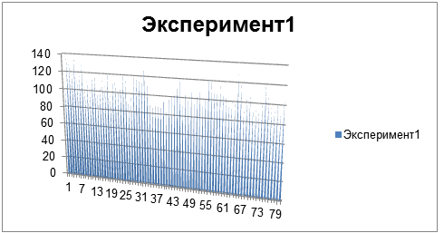
Рис.1 Диаграмма времени обработки
кадров видеопотока
Итак, среднее время обработки кадра без искомого объекта составило 101,78мс.. Среднее время обработки кадра с самолетом (с искомым объектом) составило 122,16мс..Таким образом, на 20,39мс. возрастает время обработки кадра, если на вход поступает искомый объект, но это не критично, так как среднее время обработки кадра составило 109,68мс.. При этом, минимальное время обработки кадра составило 87мс.. Максимальное время обработки кадра составило 137мс..
На рисунке 2 представлены результаты обработки 2100 кадров видеопотока с камеры (время обработки каждого кадра). Где по оси 0у отложено время обработки кадра в мс., по оси 0х отложен номер кадра.
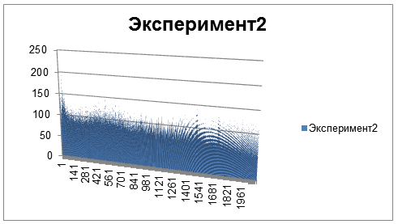
Рис.2. Диаграмма времени
обработки кадров видеопотока
Итак, среднее время обработки кадра без искомого объекта составило 103,87мс. Среднее время обработки кадра с самолетом (с искомым объектом) составило 121,86мс. Таким образом, на 17,99мс. возрастает время обработки кадра, если на вход поступает искомый объект, но это не критично, так как среднее время обработки кадра составило 110,7мс. При этом, минимальное время обработки кадра составило 83мс.. Максимальное время обработки кадра составило 207мс..
На рисунке 3 представлены результаты обработки 12787 кадров видеопотока с камеры (время обработки каждого кадра). Где по оси 0у отложено время обработки кадра в мс., по оси 0х отложен номер кадра.

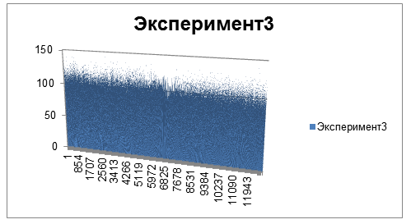
Рис.3. Диаграмма времени
обработки кадров видеопотока
Итак, среднее время обработки кадра без искомого объекта составило 103,7мс. Среднее время обработки кадра с самолетом (с искомым объектом) составило 119,6мс. Таким образом, на 15,9мс. возрастает время обработки кадра, если на вход поступает искомый объект, но это не критично, так как среднее время обработки кадра составило 109,19мс. При этом минимальное время обработки кадра составило 81мс.. Максимальное время обработки кадра составило 145мс..
Подведем итог: при оптимальном разрешении камеры(1280х760) данный метод позволяет с достаточно высокой скоростью обработать кадры видеоизображения:
Таблица 1. Время обработки одного кадра
Формат кадра | 1280х760
Минимальное время обработки кадра, мс. | 81
Максимальное время обработки кадра, мс. | 207
При проведении эксперимента было выявлено, что HD разрешение недостаточно, в связи с чем при провидении эксперимента было использовано разрешение Full HD. Проведенные эксперименты показали, что разрешение Full HD не влияет на время обработки кадра, таким образом:

Таблица 2. Время обработки одного кадра
Формат кадра | 1920х1080
Минимальное время обработки кадра, мс. | 81
Максимальное время обработки кадра, мс. | 207
Средняя скорость распознавания одного кадра | 144мс

Воспользовавшись в первом опыте классификатором Хаара и получив некоторые результаты, в среднем количество распознанных объектов стремится к 80-90% распознанных объектов самолета на поданных изображениях и при этом не большом времени обработки[1]. Но так же присутствует процент ложных срабатываний связанных с несколькими проблемами:
- Недостаточное количество примеров объекта интереса, а так же изображений подложек для объекта интереса, в связи с чем на некоторых фонах объект был не распознан;
- Изменение освещения при получении кадра, данный момент постарались нивелировать с помощью применения фильтров на полученный кадр из библиотеки OpenCV перед подачей каскаду на обработку [2].

Список литературы
- Макс Шлее. Qt 5.3. Профессиональное программирование на C++. СПБ.: БХВ-Петербург, 2015. 928 с.
- Gary Bradski, Adrian Kaehler. Learning OpenCV. O'Reilly Media, October 2008.

